<세계동물대탐험전Ⅱ–사라진 동물들을 찾아서>
한국멸종위기 동물 디자인 공모전

지금 이 순간에도 수많은 동물들이 사라지고 있습니다.
동물과 자연, 인간의 행복한 공존.
여러분이 생각하는 동물의 행복은 어떤 모습일까요?

한국멸종위기 동물
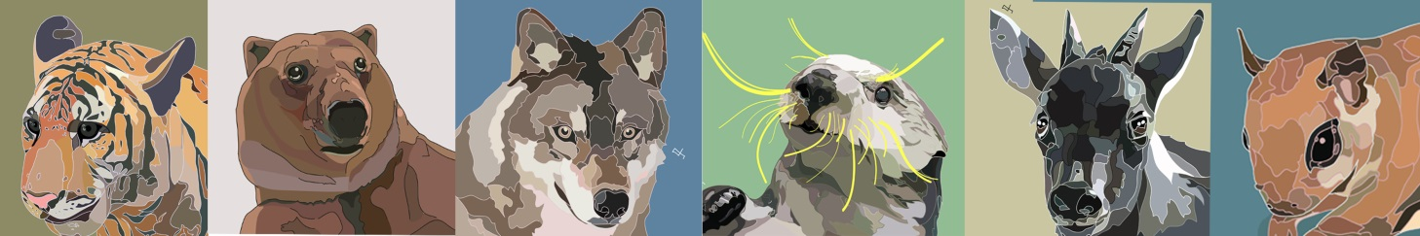
호랑이 반달가슴곰 늑대 수달 산양 하늘다람쥐

응모 주제
한국멸종위기 동물 얼굴 그리기

응모 자격
동물을 사랑하는 남녀,
한국멸종위기 동물에 대한 사랑을 표현하고 싶은 노소
1. 4세~13세 어린이 부문
2. 14세~성인 부문

응모 일정
접수기간 : 2013년 8월 26일(월) ~ 2013년 9월 15일(일)
(우편발송 시 2013년 9월 15일자 소인까지 인정)
발표일 : 2013년 9월 23일 (월)
시상일 : 2013년 10월 1일 (화)

응모 내용 및 방법
1.공모 내용 : 한국멸종위기 동물 얼굴 그리기
(호랑이, 반달가슴곰, 늑대, 수달, 산양, 하늘다람쥐 중 한가지를 선택하여 머리끝에서 목까지 동물 얼굴 그리기)
2.재료 : 제한 없음
3.사이즈 :22cm *22cm 흰색도화지
4.필수기재사항 : 나이, 성함, 주소, 전화번호, 이메일
5.접수 방법 : 우편접수

접수처
㈜ 비엠비 _<세계동물대탐험전 Ⅱ_사라진 동물들을 찾아서 > 세계동물대탐험전 Ⅱ 담당자 앞
주소; 우편번호_135-822, 서울시 강남구 논현동 141-7번지 세일빌딩 2층
문의 사항 : 1666-3776

시상 내역 및 혜택
1. 4세~13세 어린이 부문 (1명) _ 상금 50만원
2. 14세~성인 부문 (1명)_상금 100만원
3. 입상(20명) _ 세계동물대탐험전Ⅱ기프트 제공
4. 수상(2명), 입상(20명)의 작품 <멸종동물 아카이브전-10월1일 ~10월 31일> 공동전시
※상금의 50%는 본인의 이름으로 한국멸종위기 동물을 돕는 단체에 기부됩니다
※상금의 제세공과금은 본인 부담입니다.

유의사항
모든 출품작은 순수 창작물로 제한하며, 출품작은 반환하지 않습니다.
타 공모전 제출 작, 저작권침해, 표절 이슈 발생시 심사에서 제외되며, 수상 후 발견 시 수상이 취소 됩니다.
수상작에 대한 모든 권한은 ㈜비엠비에 귀속됩니다.

홈페이지:http://www.hianimal.com
블로그 :http://blog.naver.com/monihi
페이스북 :www.facebook.com/hianimal

<세계동물대탐험전Ⅱ – 사라진 동물들을 찾아서>는 그린캠페인을 함께 합니다.

